西安交通大学“大学计算机III”实验指导书

实验4 Python函数程序设计

## 一、实验目的

1. 理解函数的概念；
2. 掌握Python语言中函数的定义和调用方法；
3. 理解函数参数的位置绑定和关键字绑定；
4. 掌握基本的算法及其程序设计。

## 二、实验环境

硬件环境：PC机。

软件：Windows操作系统，Python3.8 IDLE

## 三、实验内容

**每个程序前都必须写算法，用伪代码描述。**

1. 分别编写输入列表元素（用列输入和行输入）和输出列表元素（用列输入和行输入）的函数，并用主程序验证。设列表元素为整数。

2. 编写一个函数，计算列表的最大、最小和平均值。编写主程序，输入列表，调用函数计算最大、最小和平均值，在主程序中显示它们。**注，不能使用Python及第三方库的函数直接求。**

3. 编写函数，求两个数的最大公因数。编写主程序，输入两个整数，调用函数求最大公因数，在主程序中输出最大公因数。

4. 编写函数，用二分法在有序列表中查找元素，找到则返回下标，找不到则返回-1。编写主程序，输入列表元素，调用第2题的函数排序，输入一个数，调用本题的函数查找。列表输入一次，查找可输入多次。

## 四、实验要求

1.变量、函数命名要规范。

2.程序中要有适当的注释。

3.使用实验报告模板编写实验报告。

4.实验报告的文件名为:lab04_+学号+姓名.doc, 如 lab04_20190011001张乐乐.doc

5.要求提供源程序的文字，粘贴到实验报告中，对运行结果截图（同样只保留有用部分）。

## 五、实验指导

**1.标识符命名规范**

（1）由若干单词连接组成，首字符小写，其单词的首字母大写，尽量做到见名知义。例如，myName，studentName，setTime，printArray等。这种命名方法叫做驼峰式命名。

（2）由若干单词连接组成，单词间用下划线连接，尽量做到见名知义。例如，my_name，student_name，set_time， hidden_layer_sizes，print_array()等。

**2.Python函数可以返回多个数值，如：**

**def f():**

**return 1,2,3**

**a,b,c=f()**

**print(a,b,c)**

**3.二分查找法**

首先，假设表中元素是按升序排列，二分查找过程如下：

（1）将表中间位置记录的关键字与查找关键字比较，如果两者相等，则查找成功；

（2）否则利用中间位置记录将表分成前、后两个子表。

（3）如果中间位置记录的关键字大于查找关键字，则进一步查找前一子表；

否则进一步查找后一子表。

（4）重复以上过程，直到找到满足条件的记录，使查找成功，或直到子表不存在为止，此时查找不成功。

若有列表a=[5, 12, 23, 43, 66, 98, 100]

查找23这个元素时，初始值low = 0， high = 6。

(1)首先获取到mid = (low + high) /2 = (0 + 6) / 2 = 3，

(2)比较23和A[3]的大小，23 < A[3] = 43 吗？Yes！，

所以更新high的值为mid - 1 = 2。

(3)计算mid = (low + high) / 2 = (0 + 2) / 2 = 1，

(4)比较23和A[1]的大小，23 < A[1] = 12 吗？No！

A[1] = 12 < 23 吗？Yes！，所以更新 low 的值为 mid + 1 = 2。

(5)计算mid = (low + high) / 2 = (2 + 2) / 2 = 2，

(6)比较23和A[2]的大小，23 < A[2] = 23 吗？No！

A[2] = 23 < 23 吗？No！所以 23 = A[2]，最后返回 23 所在的位置。

可以看到，整个查找过程总共经历了5次比较。

**4.截图方法：**

（1）Alt+PrintScreen，截图当前窗口

（2）PrintScreen 截取整个屏幕

（3）Windows中的“画图”软件可以截取图片的一部分。

（4）还可使用QQ，Windows的截图工具。

**5.二分法求根**

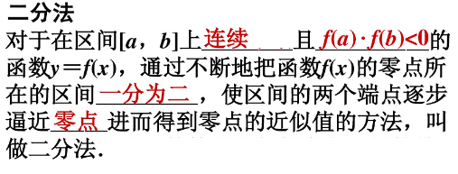

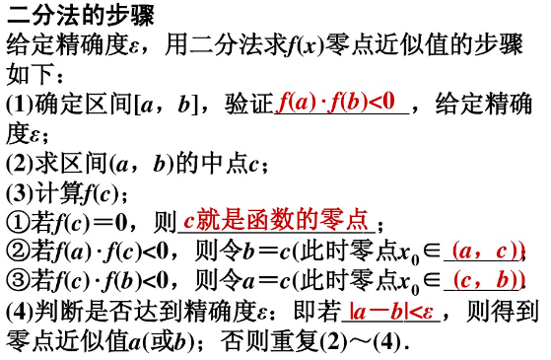

**测试用例：**

（1）方程lnx=1/x 在[1,2]上的近似根是

（2）x*x-2x-1=0，在[2,4]的近似根2.4

（3）lgx=3-x，在[2,3]的近似根2.58717

（4）2**x+x=4在[1,2]的近似根1.4